Program funkcjonalno-użytkowy

Nazwa przedmiotu zamówienia, adres obiektu:
„Budowa zadaszenia obiektu wielofunkcyjnego w ramach zadania „Poprawa infrastruktury sportowej – RIFL tereny górskie” - poprawa infrastruktury”
– w systemie zaprojektuj i wybuduj

Nazwy i kody: Nazwy i kody CPV:
- grupy robót
45000000-7: Roboty budowlane
71000000-8: Usługi architektoniczne, budowlane, inżynieryjne i kontrolne
- klasy robót
45100000-8: Przygotowanie terenu pod budowę
45200000-9: Roboty budowlane w zakresie wznoszenia kompletnych obiektów budowlanych lub ich części oraz roboty w zakresie inżynierii lądowej i wodnej
45300000-0: Roboty instalacyjne w budynkach
71300000-1: Usługi inżynieryjne
45400000-1: Roboty wykończeniowe w zakresie obiektów budowlanych
- kategorie robót
45111300-1: Roboty rozbiórkowe
45111291-4: Roboty w zakresie zagospodarowania terenu
45111200-0: Roboty w zakresie przygotowania terenu pod budowę i roboty ziemne
45111220-6: Roboty w zakresie usuwania gruzu
45261100-5: Wykonywanie konstrukcji dachowych
45261210-9: Wykonywanie pokryć dachowych
45310000-3: Roboty instalacyjne elektryczne
45331000-6: Instalowanie urządzeń grzewczych, wentylacyjnych i klimatyzacyjnych
45330000-9: Roboty instalacyjne wodno - kanalizacyjne i sanitarne
71320000-7: Usługi inżynieryjne w zakresie projektowania
71220000-6: Usługi projektowania architektonicznego
45112700-2: Roboty w zakresie kształtowania terenu

Adres inwestycji:
Ośrodek Sportu i Rekreacji w Gorlicach
38-300 Gorlice
Ul. Sportowa
Działki ewid. 1776/1, 1770/13, 1777/4, 1777/7

SPIS ZAWARTOŚCI:

SPIS TREŚCI
- CZĘŚC OPISOWA………………………………………………………………………………………………………………………….
- Informacje wstępne……………………………………………………………………………………………………………….
  - Przedmiot inwestycji ……………………………………………………………………………………………………….
  - Inwestor ………………………………………………………………………………………………………………………….
  - Cel opracowania ……………………………………………………………………………………..………………………
  - Podstawa opracowania…………………………………………………………………..……………………………….
- Opis ogólny przedmiotu zamówienia……………………………………………………………………………………….
  - Opis stanu istniejącego………………………………………………………………………………………………………
  - Charakterystyczne parametry określające wielkość obiektu lub zakres robót budowlanych…………
  - Aktualne uwarunkowania wykonania przedmiotu zamówienia………………………………………..
    - Uwarunkowania planistyczne………………………………………………………………………………
  - Ogólne właściwości funkcjonalno – użytkowe………………………………………………………………….
- Opis wymagań Zamawiającego w stosunku do przedmiotu zamówienia…………………………………..
  - Warunki wykonania i odbioru dokumentacji projektowej
    - Projekt budowlany…………………………………………………………………………………………….
    - Dokumentacja powykonawcza……………………………………………………………………………...
  - Wymagania dotyczące zgodności robót z dokumentacją techniczną………………………………….
- Charakterystyczne parametry określające obiekt……………………………………………………………………..
  - Częściowa rozbiórka istniejącego budynku GORTOR, zaplecze
  - Zadaszenie
    - Kolorystyka obiektu………………………………………………………………………………………………
    - Widownia ………………………………………………………………………………….………………………..
    - Oświetlenie…………………………………………………………………………………………………………
  - Zakres robót dla przedmiotowego obiektu…………………………………………………………………………
- Część informacyjna………………………………………………………………………………………………………………………….
- Oświadczenie Zamawiającego stwierdzające jego prawo do dysponowania nieruchomością na cele budowlane ……………………………………………………………………………………………………………………..
- Dodatkowe wytyczne inwestora…………………………………………………………………………………………….
- Informacja o tablicy informacyjnej………………………………………………………………………………………………..
- Załączniki ………………………………………………………………………………………………………………………………………
- Dokumentacja fotograficzna istniejącego obiektu i jego otoczenia………………………………………….

A. CZĘŚĆ OPISOWA
- Informacje wstępne
  - Przedmiot inwestycji
Przedmiotem inwestycji jest zaprojektowanie i wykonanie zadaszenia wielofunkcyjnego obiektu sportowego Ośrodka Sportu i Rekreacji (OSiR) wraz z budynkiem zaplecza, zagospodarowaniem terenu oraz częściową rozbiórką istniejącego budynku GORTOR zlokalizowanego przy ul. Sportowej w Gorlicach. Zadanie polega na wykonaniu w systemie „zaprojektuj i wybuduj” zadaszenia lodowiska, w której mieścić się będzie płyta lodowiska rekreacyjnego funkcjonująca w sezonie zimowym o wymiarach 30 x 60 m. W pozostałym czasie hala będzie przystosowana do użytkowania jako zadaszenie dla 3 kortów tenisowych o nawierzchni ze sztucznej trawy.
W wyniku realizacji zamówienia, Zamawiający oczekuje, że powstanie zadaszenie - hala namiotowa nad lodowiskiem i kortami tenisowymi oraz budynek kontenerowy stanowiący zaplecze do obsługi lodowiska, którego lokalizacja przewidziana jest częściowo w obrębie zadaszenia.
  - Inwestor
Inwestorem jest Miasto Gorlice ,z siedzibą ul. Rynek 2 ,38-300 Gorlice
Administratorem obiektu jest Ośrodek Sportu i Rekreacji w Golicach ul. Sportowa 9, 38-300 Gorlice

  - Przedmiot opracowania
Przedmiotem niniejszego opracowania jest program funkcjonalno - użytkowy dla wyżej wymienionej inwestycji.
  - Podstawa opracowania
- Ustawa z dnia 07.07.1994r.-Prawo budowlane (Dz. U. z 2022 r. poz. 88 ze zm.);
- Rozporządzenie Ministra Infrastruktury z dnia 3.07.2003r. w sprawie szczegółowego zakresu i formy projektu budowlanego (Dz.U. z 2003r. Nr 120, poz. 1133);
- Rozporządzenie Ministra Gospodarki Przestrzennej i Budownictwa w sprawie rodzajów i zakresu opracowań geodezyjno-kartograficznych oraz czynności geodezyjnych obowiązujących w budownictwie (Dz.U. 1995r. Nr 25, poz. 133);
- Rozporządzenie Ministra Spraw Wewnętrznych i Administracji z dnia 24.09.1998r. w sprawie ustalania geotechnicznych warunków posadowienia obiektów budowlanych (Dz.U. z 1998r. Nr 126, poz. 83);
- Rozporządzenie Ministra Infrastruktury z dnia 23.06.2003r. w sprawie informacji dotyczącej bezpieczeństwa i ochrony zdrowia oraz planu bezpieczeństwa i ochrony zdrowia (Dz. U. 2003r. Nr 120, poz. 1126 z późn. zm.);
- Rozporządzenie Ministra Infrastruktury z dnia 23.06.2003r. w sprawie wzorów: wniosku o pozwolenie na budowę, oświadczenia o posiadanym prawie do dysponowania nieruchomością na cele budowlane i decyzji o pozwoleniu na budowę (Dz. U. z 2003r. Nr 120, poz. 1127 z późn. zm.
- Ustawa z dnia 27.04.2001r. - Prawo ochrony środowiska (Dz.U. z 2021 r. poz. 1973 ze zm.);
- Ustawa z dnia 20.07.2017r. - Prawo wodne (Dz.U. z 2021r. poz. 2233 ze zm.);
- Ustawa z dnia 21.03.1985r. o drogach publicznych. (tekst jednolity Dz. U. z 2021 r. poz. 1376 ze zm..);
- Ustawa z dnia 27.07.2001r o wprowadzeniu ustawy –Prawo ochrony środowiska ustawy o odpadach oraz zmianie niektórych ustaw (Dz.U. z 2001r. poz. 1085 ze zm.).
- Rozporządzenie Ministra Infrastruktury z 12.04.2002 r. w sprawie warunków technicznych, jakim powinny odpowiadać budynki i ich usytuowanie (Dz.U. 2002 poz. 75 ze zm.);
- Inne posiadane informacje i dokumenty niezbędne do zaprojektowania robót budowlanych.

- Ogólny opis przedmiotu zamówienia
Zamówienie pn. „Budowa zadaszenia obiektu wielofunkcyjnego w ramach zadania „Poprawa infrastruktury sportowej – RIFL tereny górskie” - poprawa infrastruktury” – w systemie zaprojektuj
i wybuduj obejmuje wykonanie kompletnej dokumentacji projektowej zgodnie z opisem przedmiotu zamówienia wraz z wykonaniem robót budowlanych w pełnym zakresie, w tym uzyskanie niezbędnych decyzji, opinii i pozwoleń.
Zamówienie obejmuje:
- opracowanie inwentaryzacji stanu istniejącego;
- uzyskanie wszelkich niezbędnych do zaprojektowania robót budowlanych dokumentów oraz informacji;
- opracowanie kompletnego projektu budowlanego dla zadaszenia obiektu, budynku zaplecza oraz części budynku GORTOR;
- uzyskanie niezbędnych pozwoleń i uzgodnień;
- uzyskanie niezbędnych uzgodnień z Inwestorem i zarządcą obiektu;
- opracowanie specyfikacji technicznych wykonania i odbioru robót budowlanych;
- opracowanie dokumentacji związanej z częściową rozbiórką istniejącego budynku GORTOR;
- uzyskanie niezbędnych dokumentów zezwalających na częściową rozbiórkę istniejącego budynku GORTOR;
- wykonanie częściowej rozbiórki istniejącego budynku GORTOR;
- realizację kompletnych robót budowlanych związanych z budową obiektów oraz towarzyszącej infrastruktury;
- wykonanie budynku zaplecza w systemie kontenerowym;
- wykonanie dokumentacji powykonawczej

- Opis stanu istniejącego
Realizację przedmiotowej inwestycji planuje się wykonać wykorzystując teren, gdzie obecnie znajduje się obiekt wielofunkcyjny służący w okresie zimowym jako lodowisko, a w okresie wiosenno -jesiennym jako korty tenisowe o nawierzchni ze sztucznej trawy.
Obecnie lodowisko jak i korty tenisowe działają jako obiekt bez zadaszenia. W okresie zimowym jego funkcjonowanie zależne jest od warunków atmosferycznych, niejednokrotnie ze względu na złą aurę (deszcz, dodatnie temperatury itp.) następują przerwy w jego pracy. W okresie letnim teren adaptowany jest na 3 boiska do tenisa.
Obiekt jest wyposażony w oświetlenie, nagłośnienie, istnieje system odwadniania terenu. Brak jest miejsc przeznaczonych dla widowni.
Na obszarze objętym projektem występują sieci uzbrojenia terenu - Istniejące uzbrojenie stanowią m.in.: kanalizacja sanitarna, kanalizacja deszczowa, kanał ciepłowniczy oraz sieć wodociągowa. W obrębie obiektu występuje również sieć energetyczna eN.
W rejonie obiektu wielofunkcyjnego zlokalizowany jest budynek techniczny stanowiący byłą maszynownie obiektu lodowiska. Obiekty powstały w latach 70-tych ubiegłego wieku. Obecny stan budynku nie spełnia wymogów technicznych i wymaga rozbiórki z założeniem wykonania nowego budynku jako zaplecza techniczno-gospodarczego z częścią użytkową dla personelu i obsługi obiektu.
Na działce nie występuje zieleń wysoka. Obszar niezabudowany i nieutwardzony jest porośnięty zielenią niską. (tj.tuje)
Ukształtowanie terenu jest płaskie. Obiekt realizowany będzie w obrębie ogrodzonego terenu. Całość terenu przeznaczona pod inwestycję jest posadowiona na nasypie, który jest wyniesiony na wysokość ok 1 metra w stosunku do otaczających go obiektów sportowych raz sąsiadującej ulicy Sportowej .

- Charakterystyczne parametry określające wielkość obiektu lub zakres robót budowlanych
Teren inwestycji stanowią działki ewidencyjne o nr 1776/1, 1770/13, 1777/4, 1777/7 położone w Gorlicach przy ul. Sportowej;
W ramach niniejszego zadania wykonawca powinien zgodnie z przedmiotowym programem wykonać roboty budowlane polegające w szczególności na:
- wykonaniu niezbędnych robót demontażowych oraz rozbiórkowych w zakresie wymaganym do prawidłowego wykonania przedmiotu inwestycji;
- wykonaniu niezbędnych robót budowlano-montażowych w zakresie wymaganym do prawidłowego wykonania przedmiotu inwestycji;
- wykonaniu niezbędnych robót ziemnych;
- wykonaniu niezbędnych robót związanych z wykonaniem przełożenia, zabezpieczenia istniejących sieci infrastruktury technicznej lub budową nowych sieci uzbrojenia terenu kolidujących z planowaną inwestycją;
- wykonaniu zadaszenia nad obiektem wielofunkcyjnym o wymiarach użytkowych 60x30 wraz z zapleczem;
- wykonaniu robót montażowych w zakresie elementów wyposażenia budowlano - instalacyjnego.
- Inne

- Aktualne uwarunkowania wykonania przedmiotu zamówienia
Dla realizacji przedmiotu zamówienia należy spełnić następujące uwarunkowania:
- wszystkie użyte materiały w ramach niniejszego zadania muszą odpowiadać atestom technicznym zgodnie z odpowiednimi normami;
- roboty budowlane i montażowe powinny być prowadzone zgodnie z zasadami sztuki budowlanej, obowiązującymi przepisami, normami i instrukcjami producentów;
- wykonawca jest zobowiązany do zabezpieczenia terenu podczas prowadzenia robót przed osobami postronnym;

- Uwarunkowania planistyczne
Zamierzenie zlokalizowano na działkach nr 1776/1, 1770/13, 1777/4, 1777/7 położonej przy ul. Sportowej w Gorlicach. Teren objęty jest miejscowym planem zagospodarowania przestrzennego i położony
w jednostce - US

Tereny usług celu publicznego.
Zgodnie z Uchwała Nr 502/LII/2006 Rady Miasta Gorlice z dnia 21 września 2006 r., w sprawie ”Miejscowego planu zagospodarowania przestrzennego MIASTO GORLICE - PLAN NR 2” Obowiązują następujące zasady zagospodarowania terenów:

- Zagospodarowanie terenu związane jest z realizacją celu publicznego;
- Istniejące obiekty i urządzenia miejskiego zespołu sportowo – rekreacyjnego, utrzymuje się, z możliwością ich przebudowy i nadbudowy;
- Dopuszcza się realizację nowych obiektów stosownie do potrzeb, zgodnie z przepisami odrębnymi;
- Dopuszcza się lokalizację usług komercyjnych, związanych wyłącznie z obsługą funkcji rekreacyjnych, typu hotel, gastronomia, sprzedaż sprzętu sportowego itp.;
- Obowiązuje realizacja ogólnodostępnych miejsc postojowych, stosownie do potrzeb, przy czym jako min. obowiązuje realizacja 150 miejsc parkingowych;
- Obowiązuje realizacja zieleni urządzonej, na min. 30% powierzchni terenu;
- Istniejące drzewa i krzewy utrzymuje się.
- Obowiązuje realizacja pasa zieleni drzewiasto – krzewiastej, o charakterze izolacyjnym, o szerokości około 10 m, od strony drogi oznaczonej symbolem 3.KUg;
- Dojazd do terenu z istniejącej drogi wojewódzkiej, oznaczonej na rysunku planu symbolem 3 KUg., projektowaną drogą gminną oznaczoną symbolem 8 KUd

- Ogólne właściwości funkcjonalno – użytkowe

Obecnie funkcjonujące lodowisko oraz korty tenisowe są w dobrym stanie technicznym z uwagi na fakt, że w 2013 roku wykonana była zmiana sposobu użytkowania lodowiska na obiekt wielofunkcyjny z kortami tenisowymi. Wykonanie zadaszenia ma na celu poprawę warunków jego użytkowania oraz podniesienie i uzupełnienie walorów estetycznych związanych z poprawą infrastruktury sportowej w otoczeniu modernizowanych obiektów OSiR (m.in. kryta pływalnia, ogrodzenie zewnętrze stadionu, przebudowa boiska o nawierzchni ze sztucznej trawy oraz planowanej przebudowy basenu otwartego jak i nowo wybudowanej drogi ul. Sportowej) .
Zadaszenie w swoich założeniach ma poprawić warunki użytkowe w trakcie niesprzyjających warunków atmosferycznych tj. deszcz, wiatr, śnieg czy wysokie nasłonecznienie w okresie letnim.
Poprawa ta przeznaczona jest przede wszystkim dla młodzieży szkolnej oraz społeczności Gorlic, jak i okolicznych miejscowości. Planowane roboty mają na celu podniesienie atrakcyjności inwestycyjnej miasta oraz poprawę warunków życia mieszkańców poprzez rozszerzenie funkcjonalności istniejącego zaplecza sportowo - rekreacyjnego.
- Opis wymagań Zamawiającego w stosunku do przedmiotu zamówienia
W ramach prac przygotowawczych należy:
- dokonać wizji lokalnej terenu, na którym ma być zlokalizowane zadaszenie oraz budynek zaplecza techniczno- gospodarczego;
- uaktualnić i uzupełnić dane geodezyjne; pozyskanie mapy do celów projektowych;
- w razie potrzeby dokonać badań gruntowo - wodnych terenu celem uwzględnienia wszystkich niezbędnych prac niezbędnych do prawidłowego wykonania przedmiotu zamówienia.
Uwaga:
Po stronie Wykonawcy leży, w cenie projektu, uzyskanie wszystkich opinii, decyzji i uzgodnień wymaganych do uzyskania zezwolenia na realizację inwestycji.
Wymagania ogólne dla prac projektowych
Przed uzyskaniem decyzji administracyjnych Zamawiający zastrzega sobie prawo wglądu do projektu budowlanego projektów wykonawczych oraz specyfikacji technicznych wykonania i odbioru robót budowlanych i weryfikacji zawartych w nim danych pod względem zgodności z umową i opisem przedmiotu zamówienia. Zastosowane wyroby budowlane muszą spełniać wymagania polskich przepisów.
Przedmiot zamówienia zgłoszony przez Wykonawcę do odbioru końcowego musi spełniać warunek jego gotowości technicznej , formalno-prawnej i użytkowej do celu, którym ma służyć i winien być zgodny z przepisami obowiązującego prawa, w tym Prawa Budowlanego oraz winien być wykonany zgodnie z umową. Koszty i starania w tym zakresie ponosi Wykonawca w ramach ryczałtowego wynagrodzenia za wykonanie przedmiotu zamówienia określonego zawartą z Zamawiającym umową.
Dokumentacja projektowa powinna spełniać następujące warunki:
- powinna być wykonana w stanie kompletnym z punktu widzenia celu, któremu ma służyć oraz zgodnie z obowiązującymi przepisami i normami. Na jej podstawie realizowany będzie pełny zakres robót budowlanych niezbędny dla użytkowania obiektu zgodnie z jego przeznaczeniem;
- dokumentacja w swojej treści powinna określać przedmiot zamówienia, w tym w szczególności technologię robót, materiały i urządzenia, a także parametry techniczne i funkcjonalne przyjętych rozwiązań materiałowych, wybranej technologii, urządzeń i wyposażenia;
- powinna opisywać przedmiot zamówienia za pomocą cech technicznych i jakościowych, przy przestrzeganiu Polskich Norm przenoszących europejskie normy zharmonizowane. Wszystkie niezbędne opinie, uzgodnienia i sprawdzenia rozwiązań projektowych w zakresie wynikającym z przepisów oraz oświadczenia o wzajemnym skoordynowaniu technicznym opracowań projektowych powinny być wykonane przez osoby posiadające uprawnienia budowlane do projektowania w odpowiedniej specjalności, zapewniające uwzględnienie zawartych w przepisach zasad bezpieczeństwa i ochrony zdrowia w procesie budowy zadaszenia obiektu wielofunkcyjnego z funkcją lodowiska i kortów.
  - Warunki wykonania i odbioru dokumentacji projektowej
    - Projekt budowlany
Całość dokumentacji projektowej zadaszenia lodowiska wraz z obiektami towarzyszącymi powinna być wykonana przez projektanta z należytą starannością, zgodnie z obowiązującymi przepisami w zakresie projektowania i budowy tego typu obiektów.
Na podstawie uzgodnionego projektu Wykonawca uzyska pozwolenie na budowę, umożliwiające rozpoczęcie realizacji przedsięwzięcia.
W każdej fazie projektowania niezbędna jest ścisła współpraca z Zamawiającym dla pełnego zrozumienia oczekiwań i założeń Zamawiającego.
Poszczególne fazy projektowania, dobór materiałów i sprzętu, wykaz wyposażenia oraz metody realizacji, podlegają zatwierdzeniu przez Zamawiającego.
Zastosowane w Projekcie rozwiązania technologiczne, architektoniczne, techniczne i komunikacyjne powinny zapewniać całkowite bezpieczeństwo i higienę pracy przyszłego personelu oraz zapewnić wysokie walory eksploatacyjne i estetyczne.
Zamawiający oczekuje wysokiej trwałości elementów budowlanych i wyposażenia technologicznego, a także łatwej konserwacji i niezawodności działania urządzeń i funkcjonowania infrastruktury.
Wszystkie budynki i budowle powinny być zaprojektowane w myśl jednolitej koncepcji architektoniczno - budowlanej.
Należy przyjąć rozwiązania zapewniające prostą, niezawodną eksploatację obiektu w długim okresie czasu po najniższych kosztach eksploatacji.
Wykonawca zobowiązany jest zapewnić, że on sam oraz jego projektanci będą do dyspozycji Zamawiającego aż do daty upływu okresu zgłaszania wad.
Zamawiający wymaga, aby projekt budowlany uwzględniał:
- część opisową dla poszczególnych branż;
- część rysunkową zwierającą projekt zagospodarowania terenu, rysunki branżowe, szczegóły konstrukcyjne itp.;
- wymagane uzgodnienia rzeczoznawców ds. przeciwpożarowych oraz rzeczoznawcy ds. sanitarno-higienicznych, plan bezpieczeństwa i ochrony zdrowia.
Zamawiający udzieli Wykonawcy projektu stosowne upoważnienia do występowania w jego imieniu w stosunku do innych podmiotów.
Wykonany projekt budowlany ma uwzględniać opracowanie następujących dziedzin:
- architektura;
- konstrukcja;
- instalacje sanitarne;
- instalacje elektryczne.
Projekt budowlany ma być przygotowany i dostarczony w następującej formie i ilości:
- egzemplarzy w formie papierowej;
- 1 egzemplarz dostarczony na płycie CD: projekt w edytowalnym formacie AutoCAD lub innym formacie obsługiwanym przez AutoCAD, część projektowa i opisy w PDF oraz w formacie Word w zakresie opisów technicznych.

3.1.2. Dokumentacja powykonawcza
Dokumentacja powykonawcza musi uwzględniać wszelkie zmiany w projekcie następujące w trakcie trwania procesu budowlanego. Dokumentacja powykonawcza ma uwzględniać następujące elementy:
- atesty, aprobaty, deklaracje, karty materiałowe, certyfikaty, gwarancyjne;
- protokoły badań i pomiarów: rezystancji izolacji, skuteczności ochrony od porażeń elektrycznych, natężeń oświetlenia, hałasu, zimnej wody, ciepłej wody, cyrkulacji oraz kanalizacji i innych instalacji;
- Wykonawca sporządzi książkę eksploatacji nowobudowanego obiektu, w której:
- dostarczy instrukcję użytkowania i konserwacji poszczególnych elementów budowlanych i instalacyjnych w danym obiekcie,
- określi procedurę zgłaszania reklamacji,
- określi obowiązkowe kontrole obiektu budowlanego, stanu technicznego instalacji budynku,
Dokumentacja powykonawcza ma być przygotowana i dostarczona w następującej formie i ilości:
- 1 egzemplarze w formie papierowej, w tym 1 egzemplarz w kolorze;
- 1 egzemplarz dostarczony na płycie CD: projekt w edytowalnym formacie AutoCAD lub innym formacie obsługiwanym przez AutoCAD, część projektowa i opisy w PDF oraz w formacie Word w zakresie opisów technicznych.
UWAGA! Wszelkie opłaty administracyjne ponoszone w wyniku prowadzonych działań związanych z uzyskiwaniem uzgodnień, opinii i decyzji Wykonawca powinien wliczyć do ceny opracowania dokumentacji projektowej.

3.2 Wymagania dotyczące odbioru robót budowlanych oraz zgodności robót z dokumentacją techniczną
Wykonawca jest odpowiedzialny za jakość prac i ich zgodność z dokumentacją kontraktową i techniczną, specyfikacjami technicznymi i instrukcjami zarządzającego realizacją umowy.
Wszystkie elementy składowe tj. opis techniczny, część rysunkowa, specyfikacja techniczna wykonani i odbioru robót budowlanych stanowią komplet dokumentacji technicznej. Przy sporządzeniu oferty przetargowej oraz realizacji przedmiotu zamówienia wszystkie wymienione elementy dokumentacji technicznej należy rozpatrywać łącznie. W przypadku nie wystąpienia danej pozycji w jakiejkolwiek części składowej dokumentacji technicznej, np. przedmiarze robót, którą ujęto w pozostałych częściach dokumentacji nie zwalnia Wykonawcy od realizacji całości zamówienia bądź ujęcia elementu w cenie ofertowej.
Ustala się następujące rodzaje odbiorów robót budowlanych:
  - odbiór robót zanikających i ulegających zakryciu, w trakcie wykonywania przedmiotu umowy,
  - odbiór częściowy w zakresie wydzielonego etapu prac,
  - odbiór końcowy, dokonywany po zakończeniu realizacji całości przedmiotu umowy
  - odbiór pogwarancyjny, dokonywany po upływie terminu udzielonej na mocy niniejszej umowy gwarancji.

Dokumentacja powykonawcza w rozumieniu przepisów Prawa budowlanego, w tym mapę geodezyjnej inwentaryzacji powykonawczej (mapa winna być opatrzona klauzulą urzędową przez organ Służby Geodezyjnej i Kartograficznej albo zawierać oświadczenie o uzyskaniu pozytywnego wyniku weryfikacji), instrukcję bezpieczeństwa pożarowego oraz przeprowadzone z wynikiem pozytywnym wymagane próby i sprawdzenia, zatwierdzone przez kierownika budowy, Inspektora Nadzoru Inwestorskiego oraz właścicieli mediów, na których prowadzone były próby, pozwolenie na użytkowanie.

- Charakterystyczne parametry określające obiekt:

4.1 Częściowa rozbiórka istniejącego budynku GORTOR, zaplecze
W ramach zadania należy dokonać częściowej rozbiórki istniejącego budynku GORTOR sąsiadującego
z istniejącym obiektem wielofunkcyjnym. Budynek murowany pochodzący z lat 70, Istniejący budynek posiada wymiary długość ok.27 m szerokość ok. 11 m. Nie był remontowany. Obiekt nie jest ocieplony, posiada starą stolarkę okienną i drzwiową, ma nie ocieplony stropodach. Obecnie służy częściowo jako zaplecze dla pracowników OSiR, magazyn oraz garaż dla rolby, pozostałe pomieszczenie jest częściowo podpiwniczone, kiedyś służyło jako pomieszczenie dla potrzeb systemu chłodzenia lodowiska, obecnie jest wykorzystywana jako magazyn (podpiwniczenie obligatoryjnie do wykorzystania) . W powyższym budynku znajduje się rozdzielnia prądu dla obiektów OSiR, pomieszczenie to należy przebudować wraz z rozprowadzeniem prądu. W budynku znajduje się również stacja transformatorowa, która nie jest przewidziana do rozbiórki, należy ją pozostawić z tym, że powinny być wkomponowane w nowe otoczenie.
Zamawiający zakłada, że w miejscu istniejącego budynku przeznaczonego do rozbiórki powstanie nowy budynek spełniający funkcje socjalno-gospodarcze o konstrukcji analogicznej do pozostałej części rozdzielni prądu z zapleczem technicznym przeznaczone dla potrzeb lodowiska i kortów tenisowych.
W budynku/ budynkach należy przewidzieć i dostosować pomieszczenia m.in.:
- Pomieszczenie magazynowe (m.in. do składowania elementów lodowiska tj. bandy czy elementów kortów tenisowych;
- Pomieszczenie socjalne i szatnia dla pracowników;
- Pomieszczenie techniczne dla potrzeb wykonania drobnych napraw;
- Garażu rolby ze zbiornikiem na zebrany lód (topielnik) połączony do kanalizacji deszczowej
Nowy budynek zaplecza przewidzieć jako zespół budynków kontenerowy, posadowiony w sąsiedztwie lodowiska. Budynek przewidzieć jako parterowy (1 kondygnacja nadziemna).
Pomieszczenia służące do obsługi lodowiska zlokalizować pod zadaszeniem zapewniające osobą korzystającym m.in. z kas biletowych, wypożyczalni łyżew, toalet czy szatni ochronę przed czynnikami atmosferycznymi tj. deszcze, śniegiem, wiatrem. Pomieszczenia te powinny być zaprojektowane w taki sposób aby były dostosowane do potrzeb osób niepełnosprawnych, bez barier architektonicznych. Pomieszczenie przeznaczone dla obsługi lodowiska zlokalizowane wewnątrz powinno być na podwyższeniu umożliwiając swobodną obserwację tafli lody w czasie jego funkcjonowania.
Obecnie OSiR posiada kontenerową wypożyczalnię łyżew oraz kasę, obiekty ten należy wykorzystać w nowym projekcie zgodnie z dotychczasowym przeznaczeniem.
W budynku/ budynkach należy przewidzieć i dostosować pomieszczenia m.in.:
- Kasy biletowe – wykorzystać istniejące;
- Sanitariaty dla obsługi użytkowników lodowiska i kortów;
- Pomieszczenie dla wypożyczalni łyżew/rakiet tenisowych – Zamawiający dopuszcza wykorzystanie istniejącego budynku wypożyczalni;
- Pomieszczenie z możliwością wykorzystania jako lokal gastronomiczny;
Budynki wyposażyć w niezbędne instalacje sanitarne, elektryczne, ogrzewanie, wentylacje.
4.2 Zadaszenie obiektu
- Należy zaprojektować dach na planie prostokąta o wymiarach większych niż wymiar lodowiska
tj. 60 x 30 m, w sposób zapewniający swobodną komunikację poza taflą lodowiska;
- Konstrukcję nośną zadaszenia stanowić będą dźwigary o kształcie bumerangu z drewna klejonego o rozstawie wg. wyliczeń projektanta na których rozpięta zostanie tkanina.
- Konstrukcja powinna być wykonana pożarowo w klasie co najmniej trudno zapalna.
- Całość konstrukcji należy zabezpieczyć preparatami ochronnymi przed promieniami UV, pozostawiającymi widoczną strukturę drewna.
- Pokrycie obiektu stanowić będzie membrana – tkanina poliestrowa, pokryta PCV.
- W ścianach o krótszych bokach zlokalizowane będą wejścia dla użytkowników i obsługi oraz bramy, po 2 z każdej strony dla potrzeb przejazdu rolby oraz przewietrzania obiektu.
- Bramy wykonać jako zwijane, otwierane za pomocą pilota,
- W ścianach o dłuższych bokach pomiędzy słupami do wysokości ok. 3 – 3,5 m obiekt będzie wyposażony w system pozwalający na czasowe otwieranie obiektu.
- Przewidzieć możliwość zamknięcia obiektu wzdłuż dłuższych boków poprzez „podwijane boki”
z membrany PCV, membrana będzie podwijana za pomocą systemu lin napinających,
- Ściany szczytowe powyżej wysokości 3,50m będą stale pokryte membraną.
- Okap zwieńczony będzie dodatkowymi daszkami ochronnymi. Daszki o konstrukcji drewnianej, kryte membraną EPDM klejoną do sklejki wodoodpornej charakteryzującej się odpornością na przebicie zsuwającym się śniegiem i lodem i będzie służyć do ochrony użytkowników obiektu, przebywających w rejonie okapów.
- Pokrycie stanowić będzie tkanina poliestrowa pokryta PE/PVC w kolorze białym.
- Obiekt należy wyposażyć w oświetlenie, monitoring, nagłośnienie,
- Wentylacja obiektu powinna być zapewniona w sposób naturalny poprzez przewietrzanie.

4.2.1 Kolorystyka obiektu:
Membrana (tkanina poliestrowa) – kolor, który będzie łatwy do utrzymania w czystości, propozycje koloru do akceptacji przez Zamawiającego,
Konstrukcja drewniana - naturalny kolor drewna,
Żaluzje drewniane - okap – deski, kolorystyka i zabezpieczenia przed wilgocią oraz promieniowaniem UV tak jak dla konstrukcji z dźwigarów z drewna klejonego,
Słupy fundamentowe – naturalny kolor betony szary, zabezpieczenie impregnatem do betonu.

4.2.2 Widownia
Projektowana widownia będzie służyć osobom towarzyszącym użytkownikom lodowiska oraz jako miejsce do zakładania łyżew przez użytkowników oraz oczekiwania przez nich na możliwość wjazdu na lodowisko. Należy zaprojektować widownię jako krzesełka plastikowe

4.2.3 Oświetlenie, monitoring i nagłośnienie
Należy zaprojektować oświetlenie wewnątrz obiektu w postaci opraw oświetleniowych LED, monitoring obiektu raz nagłośnienie

4.2.4 Przykładowa rozwiązania preferowane przez Zamawiającego
Koncepcja dotycząca funkcjonalności
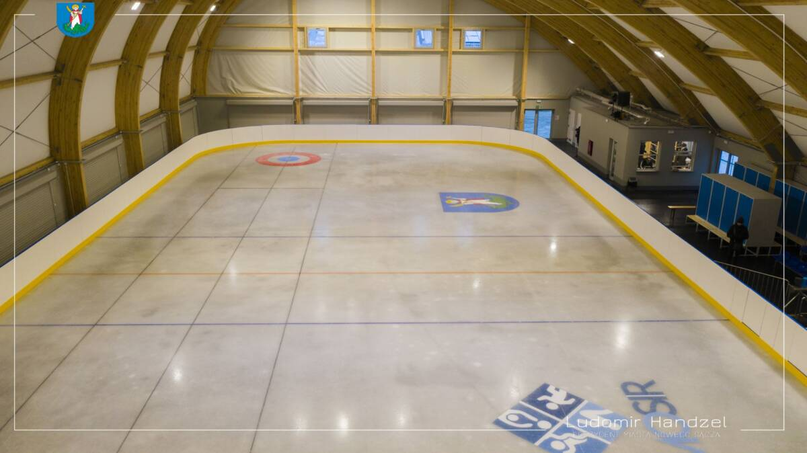
https://twojsacz.pl/hala-z-lodowiskiem-przy-ul-nadbrzeznej-gotowa-slizgawka-dostepna-od-26-grudnia/
koncepcja dotycząca ścian bocznych
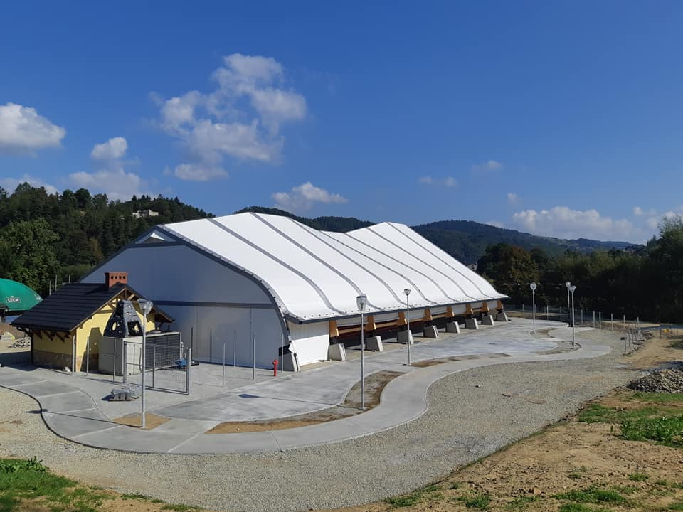
https://pl-pl.facebook.com/muszynawnecie/photos/pcb.2224299304455043/2224299091121731/?type=3&theater

4.5 Zakres robót dla przedmiotowego obiektu:
Dokumentacja projektowa winna zawierać rozwiązania dotyczące:
- Zagospodarowanie terenu dla potrzeb wykonania zadaszenia,
- Sposób fundamentowania ewentualnego wzmocnienia terenu,
- Drenaż oraz połączenie odprowadzenia wód opadowych,
- Roboty branży elektrycznej wraz z oświetleniem obiektu
- Inne niezbędne do funkcjonowania obiektu.
W planowanym przedsięwzięciu należy wykonać projekt zagospodarowania terenu oraz projekt architektoniczno-budowlany, projekty branżowe, uzyskanie niezbędnych decyzji administracji pozwalającej na realizację zadania, wykonanie projektów technicznych, specyfikacji technicznych wykonania i odbioru robót budowlanych oraz innych dokumentów i opracowań niezbędnych do realizacji zamierzenia, kosztorysów. Na podstawie sporządzonych projektów należy wykonać zadaszenie obiektu oraz sporządzić dokumentację powykonawczą wraz z uzyskaniem pozwolenia na użytkowanie, kosztorysy powykonawcze, mapą geodezyjnej inwentaryzacji powykonawczej (mapa winna być opatrzona klauzulą urzędową przez organ Służby Geodezyjnej i Kartograficznej albo zawierać oświadczenie o uzyskaniu pozytywnego wyniku weryfikacji) oraz innych wynikających z obowiązujących przepisów

B. CZĘŚĆ INFORMACYJNA
- Oświadczenie Zamawiającego stwierdzające jego prawo do dysponowania nieruchomością na cele budowlane:
Zamawiający oświadcza, iż do nieruchomości, na której planowana jest przedmiotowa inwestycja, posiada prawo do dysponowania nią na cele budowlane, wynikające z tytułu własności jako Miasto Gorlice.
- Dodatkowe wytyczne Inwestora
Opracowanie przedmiotu zamówienia powinno być zgodne z obowiązującymi przepisami.
Wszelkie problemy podczas realizacji zadania, także postępowania o uzyskanie decyzji administracyjnych, obciążają Wykonawcę, dlatego winien on na każdym etapie uczestniczyć w postępowaniu administracyjnym.
Zamówienie musi być realizowane zgodnie zatwierdzoną przez Urząd Miasta Gorlice dokumentacją projektową oraz obowiązującymi przepisami Prawa budowlanego, wszelkimi aktami prawnymi właściwymi w przedmiocie zamówienia oraz przepisami techniczno-budowlanymi. Wykonawca musi się liczyć z sytuacją, że ilości robót podane w programie funkcjonalno-użytkowym są orientacyjne i mogą ulec zmianie po opracowaniu szczegółowej dokumentacji projektowej.
Wykonawca powinien we własnym zakresie przed złożeniem oferty przeprowadzić wizję lokalną w terenie w celu weryfikacji podanych powyżej obmiarów szacunkowych. Wykonawca zapewni nadzór autorski na czas trwania budowy.
C . INFORMACJA O TABLICY INFORMACYJNEJ
W ramach zadania Wykonawca jest zobowiązany do wykonania i umieszczenia tablicy informacyjnej na terenie przewidzianym powyższą inwestycją

- Inwestycja finansowana lub dofinansowana ze środków Funduszu Przeciwdziałania COVID-19, zwanego dalej: „Funduszem”, jest oznaczona logo.

- Wzór logo.
a) w polu „DOFINANSOWANIE” zamieszcza się odpowiednią kwotę dofinansowania ze środków Funduszu,
b) w polu „CAŁKOWITA WARTOŚĆ INWESTYCJI” zamieszcza się odpowiednią kwotę, stanowiącą wartość inwestycji.
- Logo zamieszcza się na tablicy informacyjnej oraz stronie internetowej urzędu jednostki samorządu terytorialnego, zwanej dalej: „jednostką”, która otrzymała środki z Funduszu.
- Na tablicy informacyjnej nie zamieszcza się innych niż logo znaków graficznych ani treści.
- Minimalny rozmiar logo umieszczonego na tablicy informacyjnej to 80 cm x 120 cm. Logo powinno wypełniać całą powierzchnię tablicy informacyjnej.
- Logo zamieszczone na tablicy informacyjnej powinno być widoczne i czytelne dla odbiorców.
- Tablicę informacyjną należy umieścić w momencie rozpoczęcia inwestycji. Jeżeli inwestycja rozpoczęła się przed uzyskaniem dofinansowania, tablicę umieszcza się bezpośrednio po otrzymaniu dofinansowaniu, jednak nie później niż dwa tygodnie od tej daty.
- Tablicę informacyjną należy umieścić na przedmiocie inwestycji lub w jej pobliżu, w miejscu ogólnodostępnym i dobrze widocznym.
- Jeśli prowadzone są prace budowalne w kilku lokalizacjach, należy ustawić tablice w każdej z tych lokalizacji.
- W przypadku inwestycji liniowych należy umieścić przynajmniej dwie tablice informacyjne na odcinku początkowym i końcowym.
- Tablica informacyjna powinna być wyeksponowana przez pięć lat od dnia otrzymania środków z Funduszu.
- Jednostka powinna dbać o stan techniczny tablicy informacyjnej, a uszkodzoną lub nieczytelną tablicę wymienić lub odnowić.
- Logo na stronie internetowej urzędu jednostki zamieszcza się w zakładce lub podstronie przeznaczonej specjalnie dla projektów realizowanych ze środków budżetu państwa lub ze środków Rządowego Funduszu Inwestycji Lokalnych. Dostęp do tej zakładki lub podstrony powinien być możliwy ze strony głównej serwisu i odpowiednio wyeksponowany.
D ZAŁĄCZNIK
- Dokumentacja fotograficzna istniejącego obiektu i jego otoczenia

Dokumentacja fotograficzna istniejącego obiektu i jego otoczenia

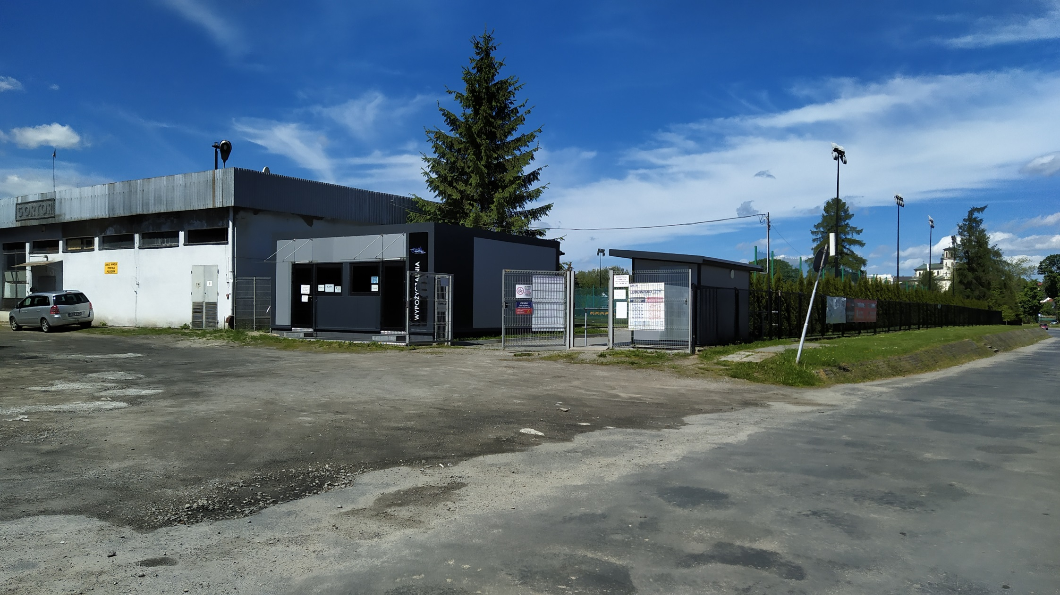

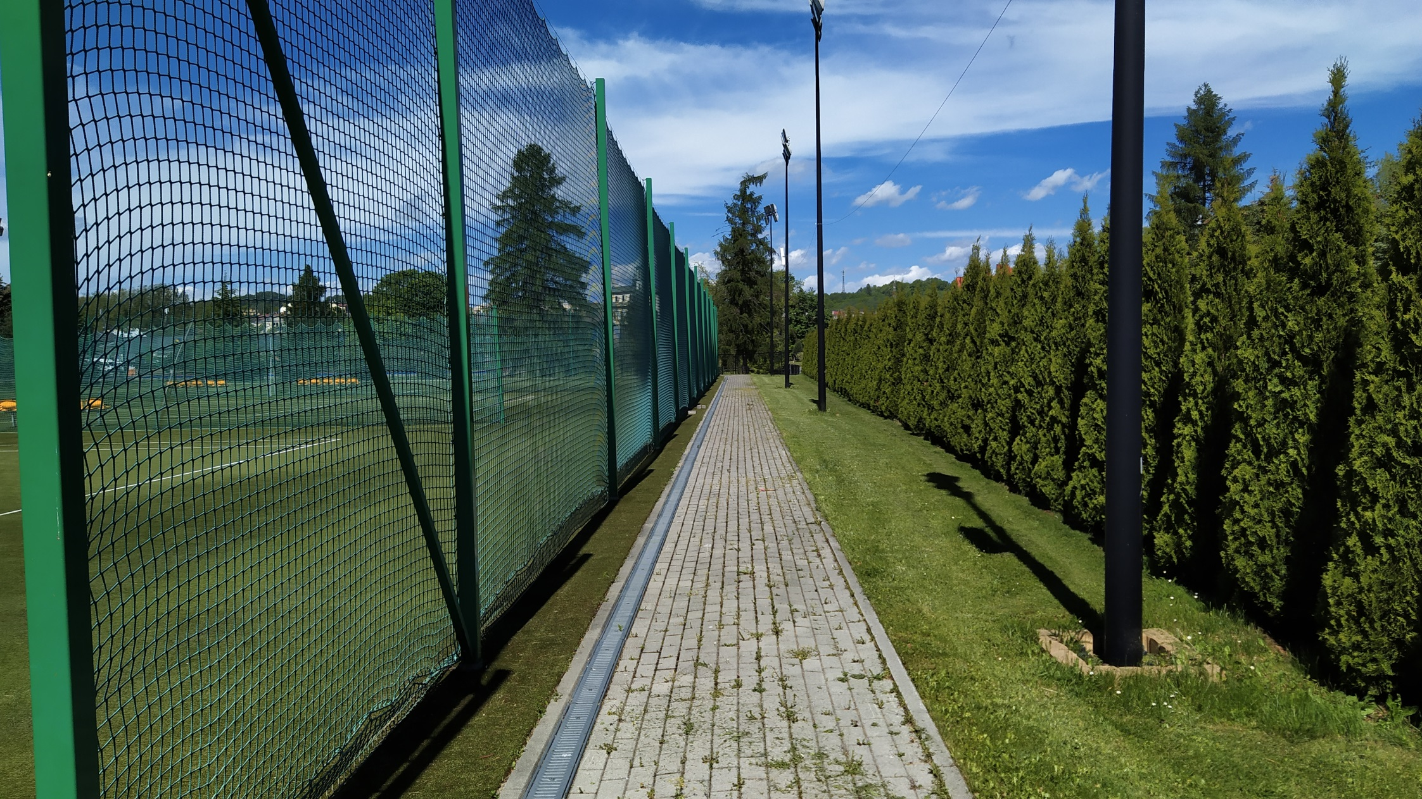

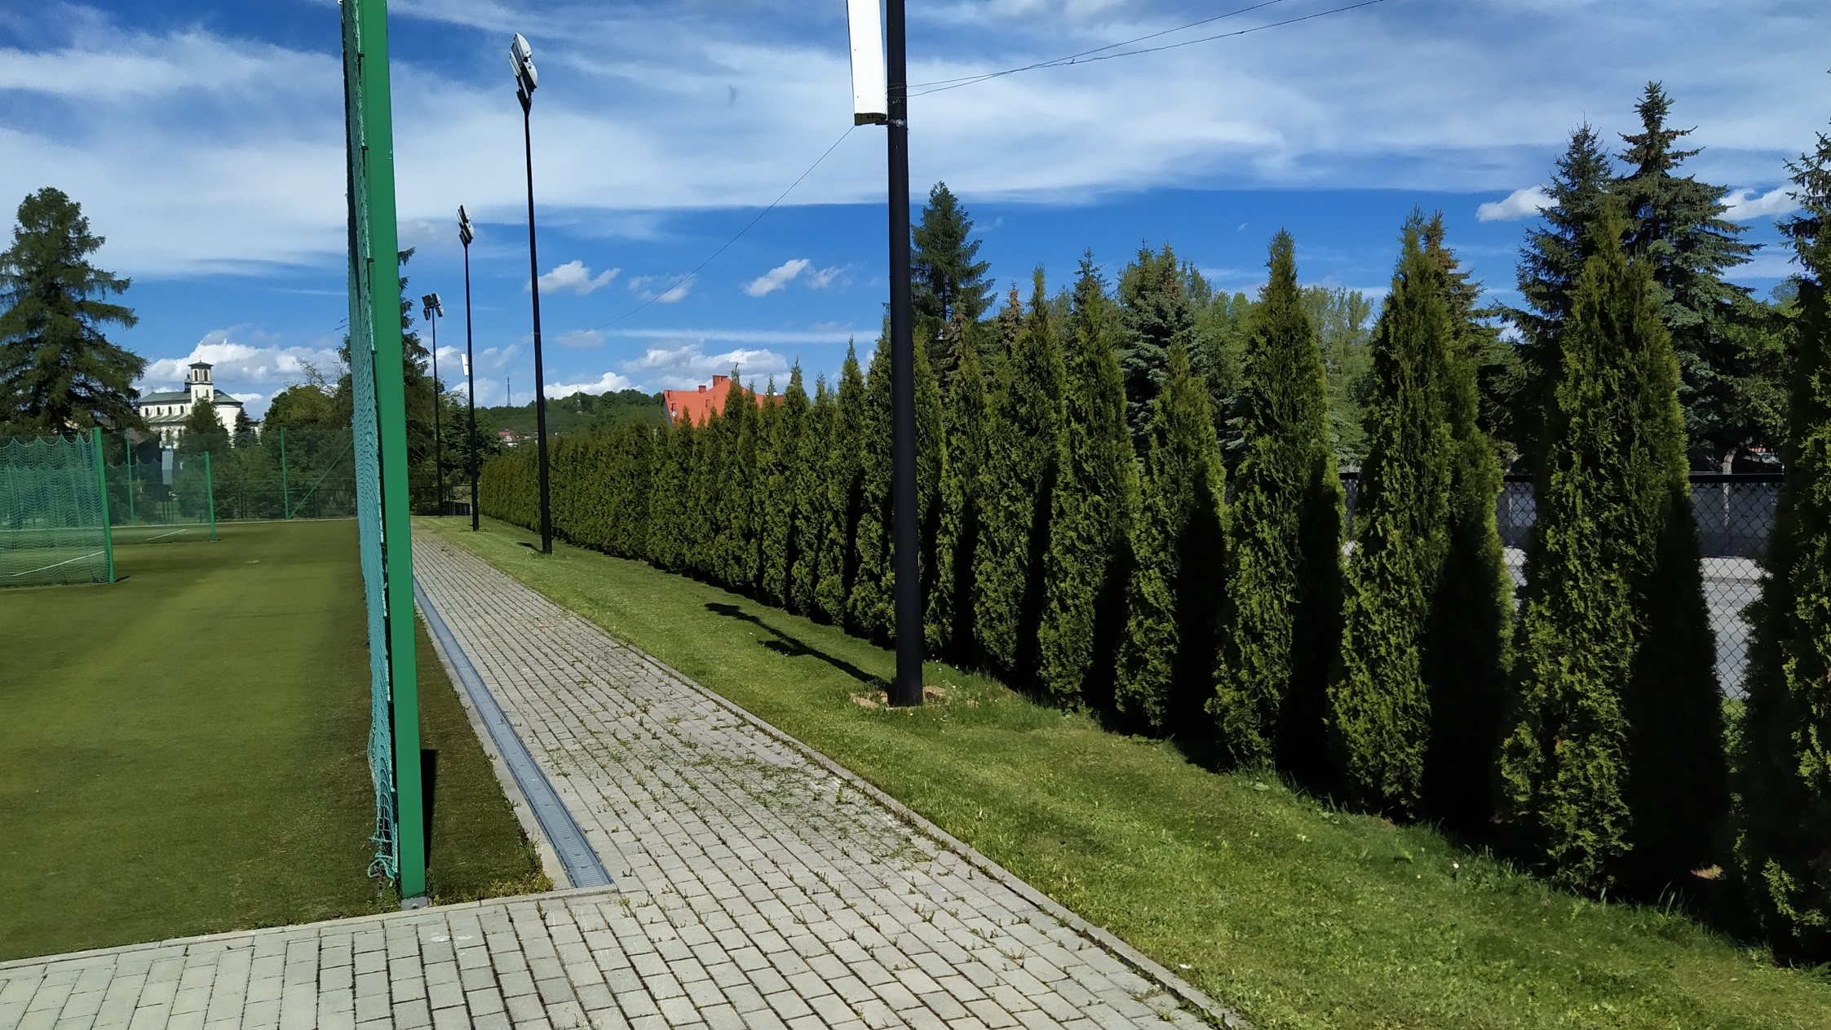

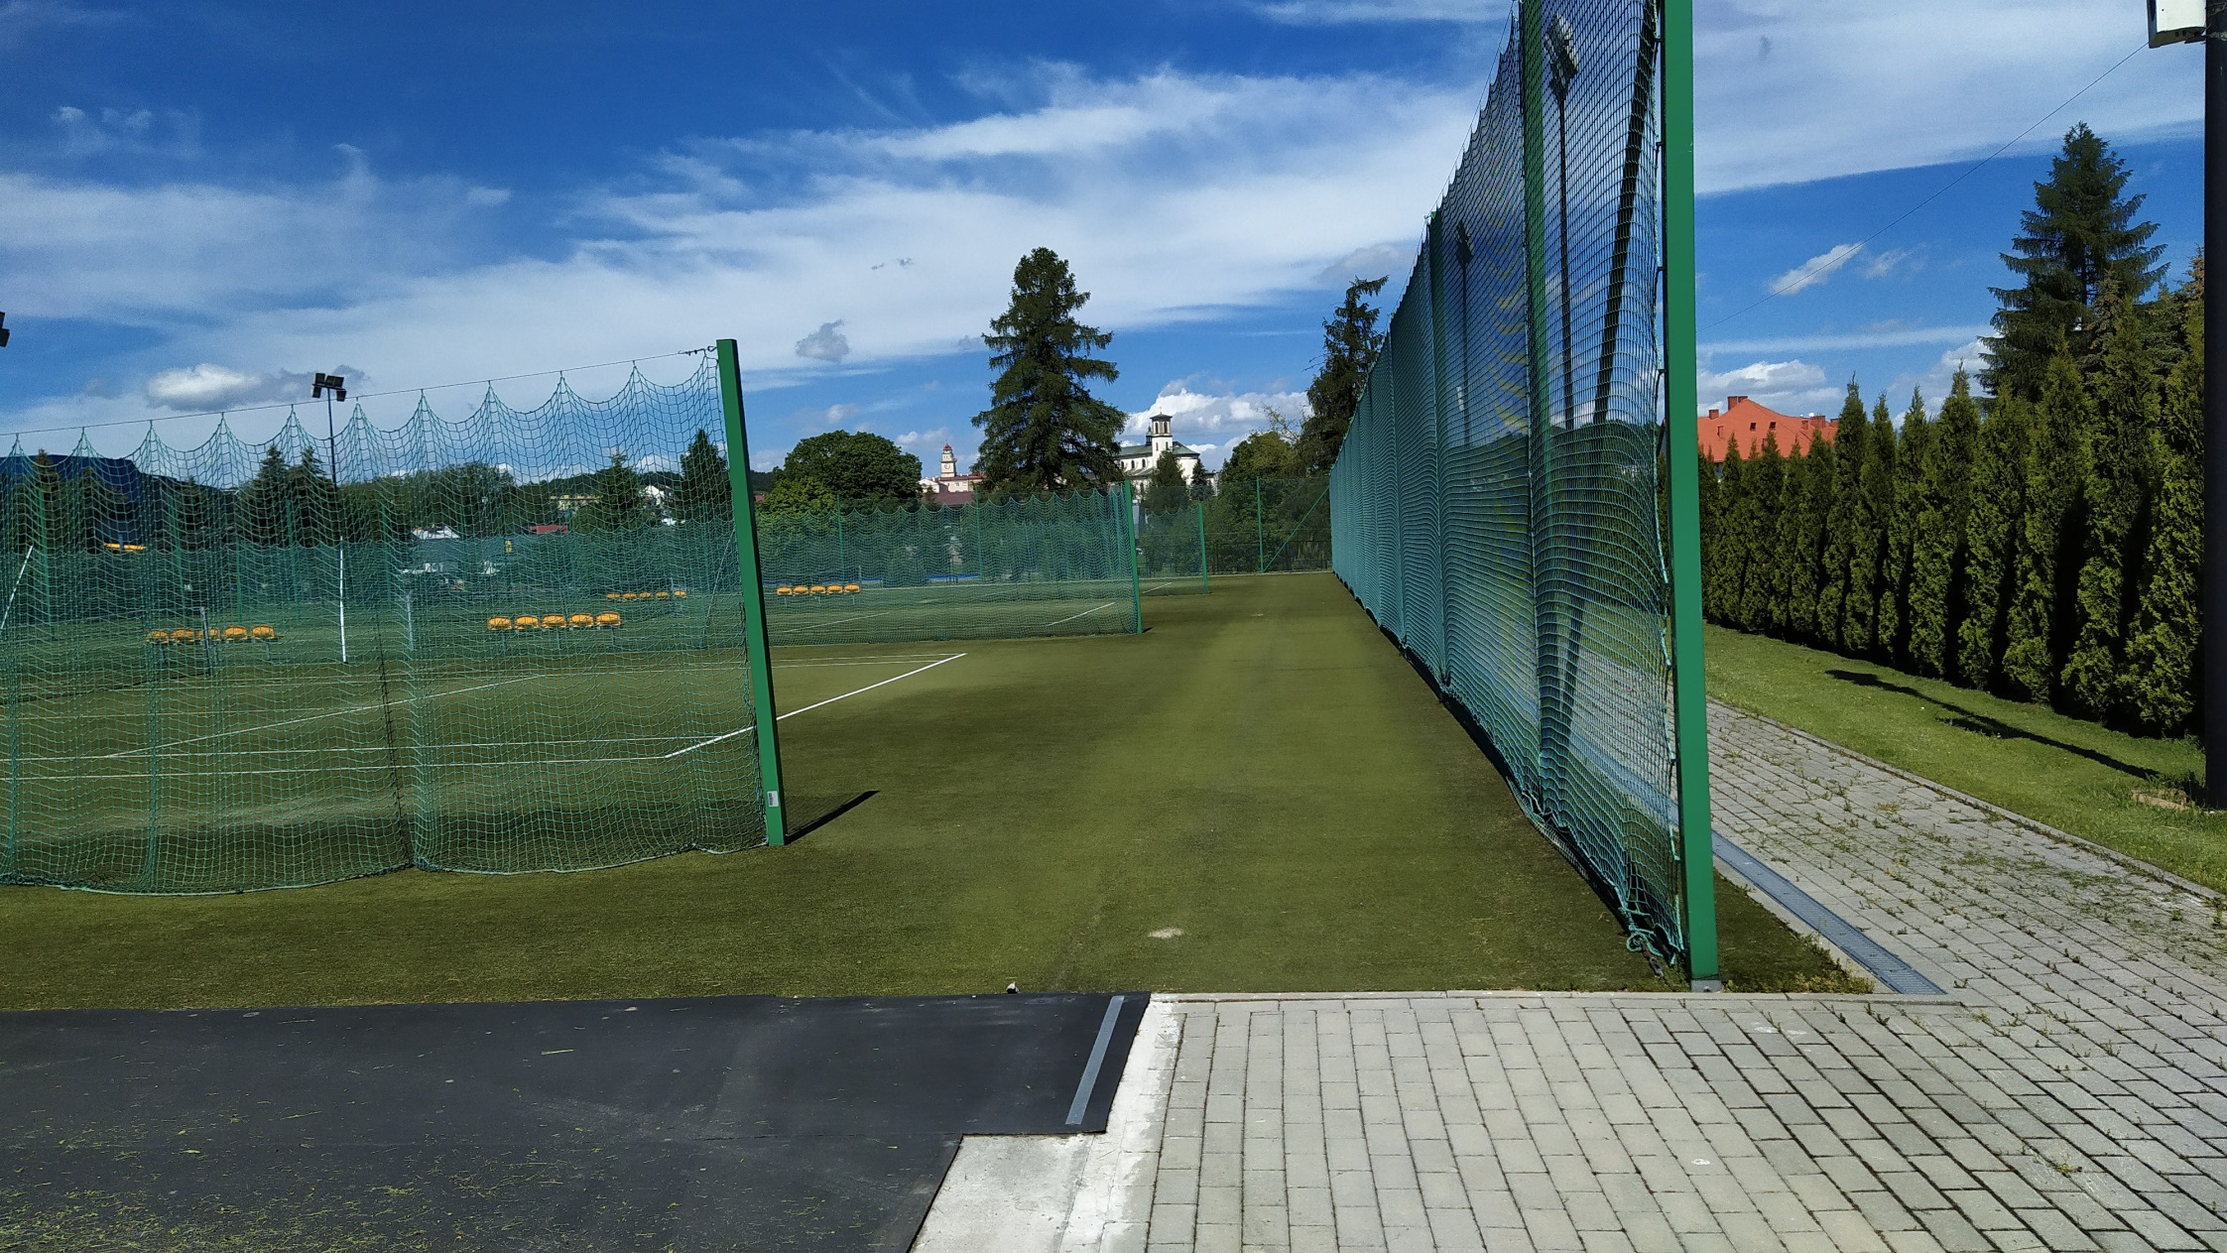

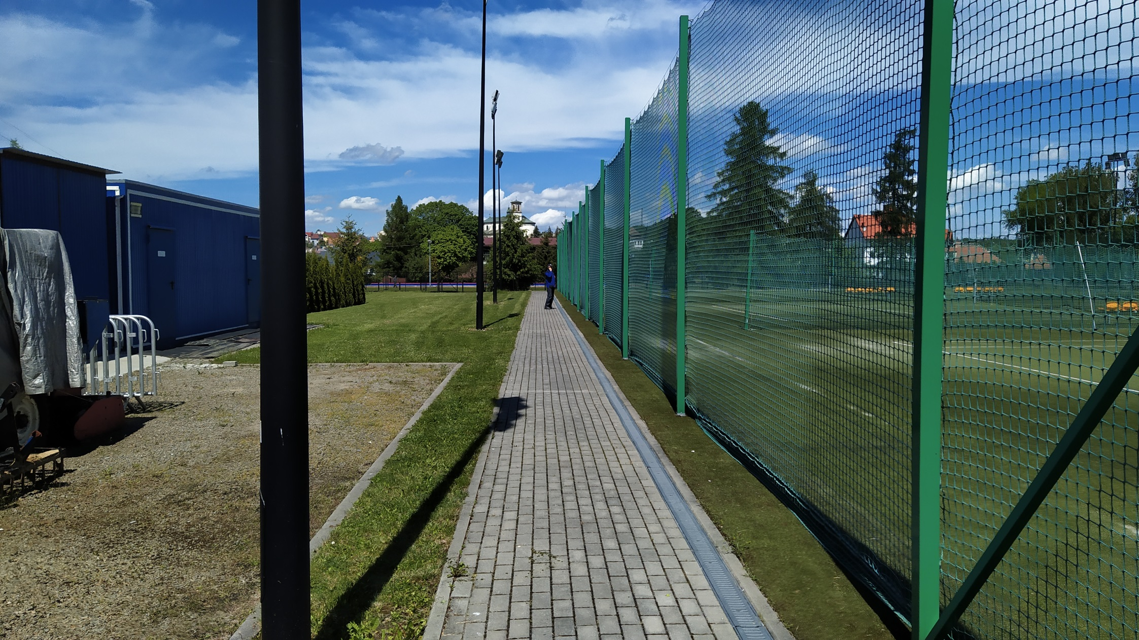

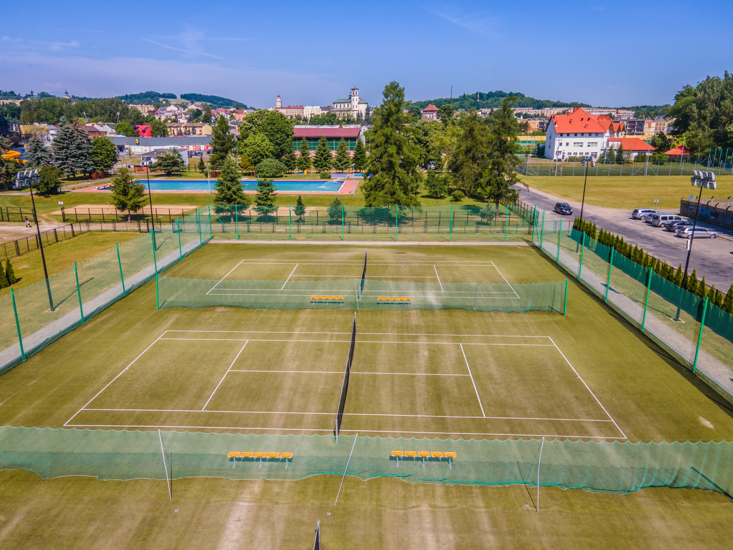

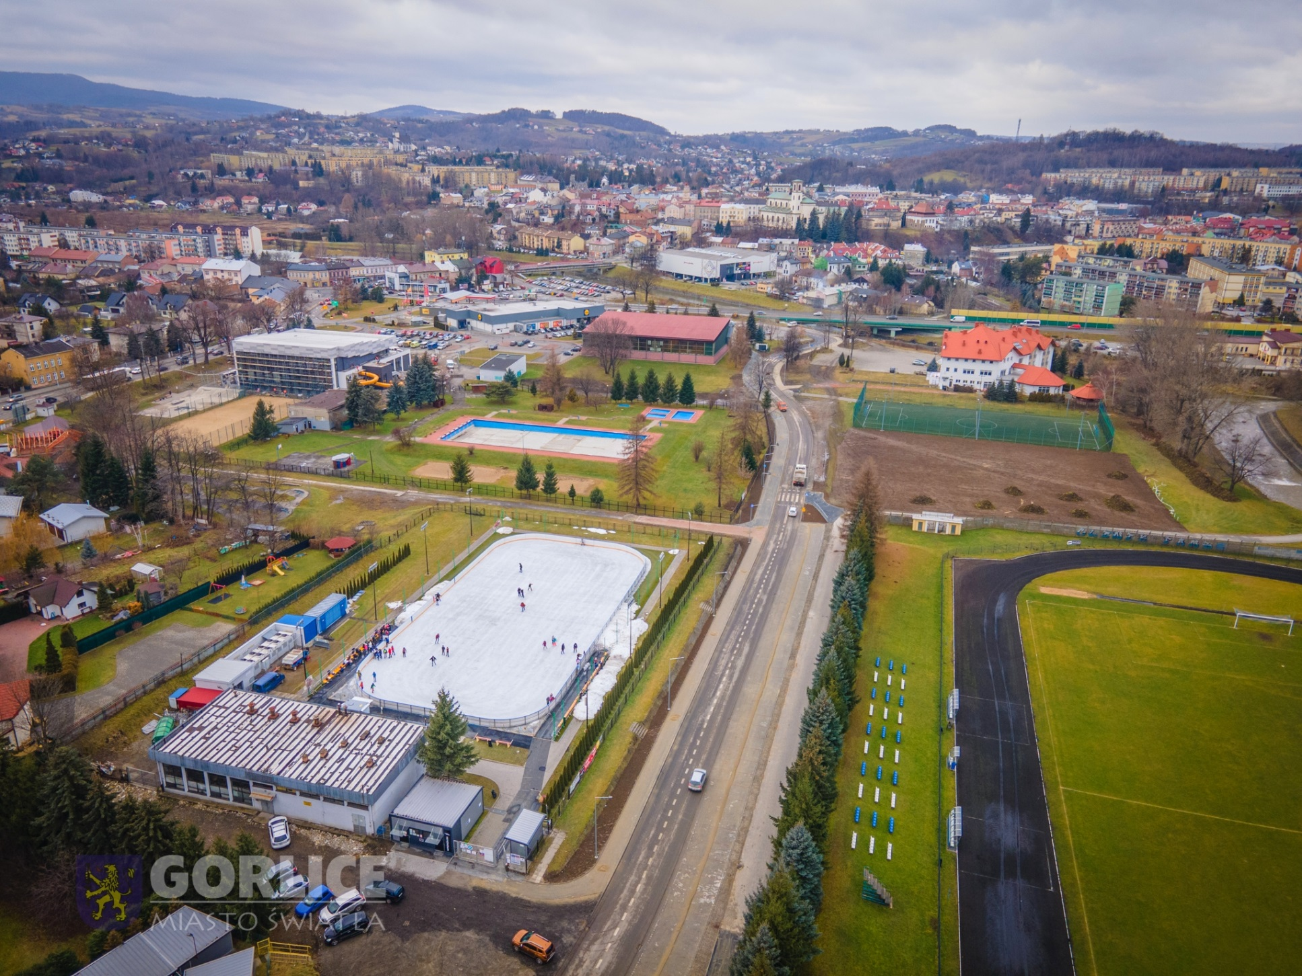

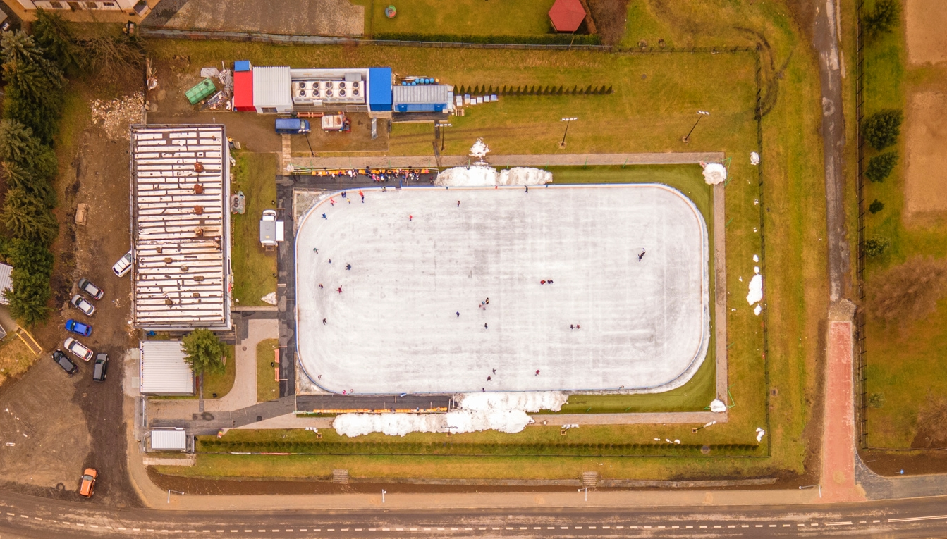

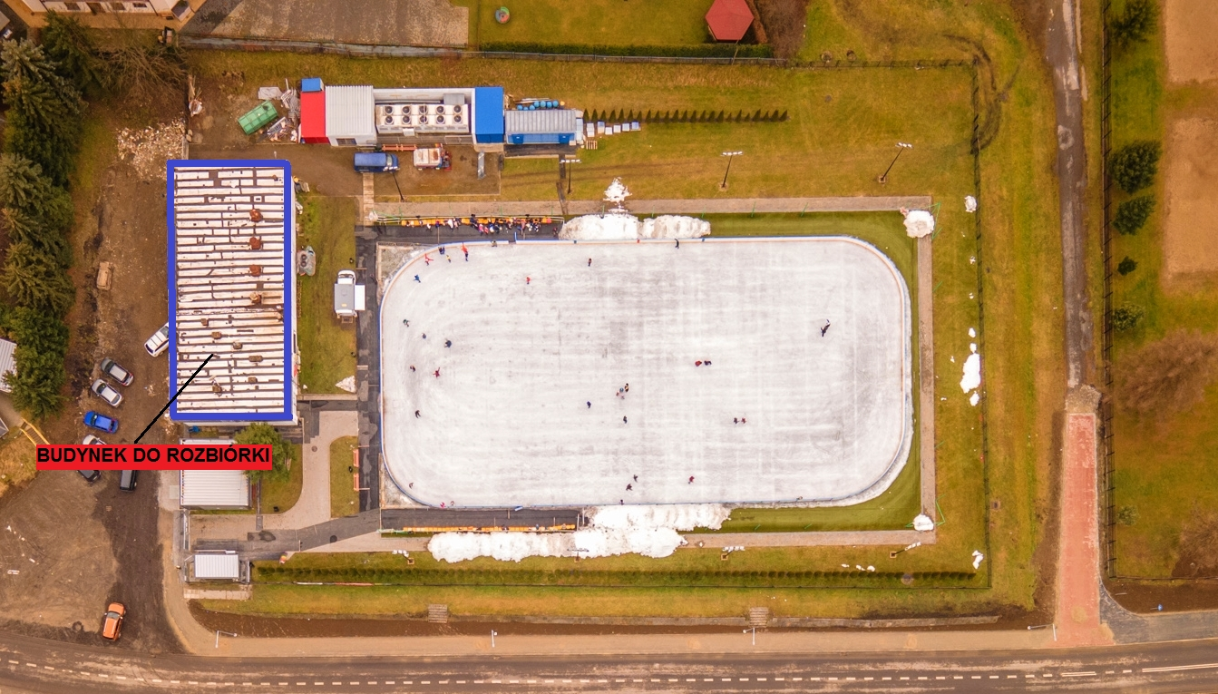

Miejscowy plan zagospodarowania przestrzennego „Miasto Gorlice - Plan nr. 2”
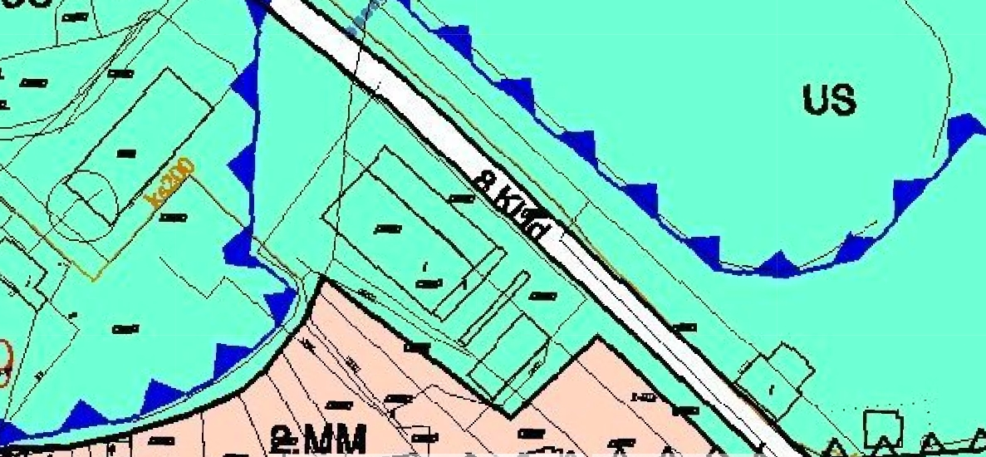

Mapa określająca - sieci zagospodarowania terenu
